**Desain Sistem Pengurasan Dan Pengisian Air Kolam**

**Pembenihan Ikan Secara Otomatis Menggunakan**

**Arduino Dengan Sensor Kekeruhan Air**

**Nelly Khairani Daulay**

STMIK MUSIRAWAS Lubukingau

Jln. Jend. Besar H.M Soeharto Kel. Lubuk Kupang,

Kec. Lubuklinggau Selatan I Kota Lubuklinggau

Program Studi Sistem Komputer, STMIK MUSIRAWAS Lubuklinggau

e-mail: [nellyaconk@gmail.com](mailto:nellyaconk@gmail.com)

**ABSTRAK**

Sistem pengisian dan pengeringan air tambak di kawasan UPB (Unit Bibit Bersertifikat) Pedasaan Kecamatan Ngadirejo Kabupaten Tugumulyo masih manual dengan menggunakan tenaga manusia. Kolam di saluran pembuangan dibersihkan secara berkala, kemudian cukup isi dengan air segar. Untuk mempersingkat waktu pengeringan dan meminimalkan tenaga manusia dalam proses pembersihan maka buatlah sistem pengeringan dan pengisian air secara otomatis dengan menggunakan sensor kekeruhan air. Dalam desain ini, dua pompa digunakan, satu pompa di bak penyemaian dan dua pompa di waduk air. Sistem kerja desain ini adalah sebagai berikut: sebagai pengendali dewatering kolam dan pengisian otomatis oleh mikrokontroler arduino uno dan ketinggian air diukur dengan sensor ketinggian air. Proses pengeringan dilakukan ketika sensor kekeruhan air telah mendeteksi bahwa air kolam telah mencapai batas maksimum kekeruhan dan air harus segera diganti. Sensor kekeruhan air akan mengirimkan pesanan ke Arduino untuk mengontrol pompa sehingga pompa akan terbuka dan mengalirkan air dari kolam penetasan sehingga proses pengeringan dan pembersihan dapat dimulai. Setelah kolam bersih, dan sensor ketinggian air membaca bahwa air di kolam telah mencapai batas minimum sensor, maka sensor akan segera mengirimkan sinyal ke mikrokontroler arduino uno untuk menutup solenoid di pompa yang ada di pompa. bak mandi dan buka solenoid di pompa dua di reservoir air sehingga dapat membersihkan air ke kolam penetasan. Sedangkan untuk mengaktifkan sirkuit elektronik pada sistem yang dibuat maka membutuhkan tegangan suplai dari power supply + 5V. Rangkaian catu daya ini terdiri dari transformator keluaran 12Volt, penyearah arus dengan Brige Diode, filter (Elcho) dan IC regulator LM 7805.

**Kata Kunci : Mikro kontroler Arduino Uno, Pompa, *Power Suplly***

***ABSTRACT***

*The system of filling and draining of fishpond pond water in the area of ​​UPB (Certified Seedling Unit) Pedasaan J. Ngadirejo District Tugumulyo still manual by using human power. Pool in the drain while cleaned periodically, then just fill with fresh water. To shorten the time of draining and minimize human power in the cleaning process then make a system of draining and water filling automatically by using water turbidity sensor. In this design, two pumps are used, one pump is in a seeding tub and two pumps are in a water reservoir. The working system of this design is as follows: as a pool dewatering controller and automatic charging by the arduino uno microcontroller and the water level is measured with the water level sensor. The dewatering process is carried out when the water turbidity sensor has detected that the pond water has reached the maximum limit of turbidity and water should be replaced immediately. The turbidity sensor of the water will send an order to the arduino to control the pump one so that pump one will open and drain the water from the hatchery pool then the draining and cleaning process can begin. After the pool is clean, and the water level sensor reads that the water in the pool has reached the minimum limit of the sensor then, the sensor will immediately transmit the signal to the arduino uno microcontroller to close the solenoid at the pump one in the bath tub and open the solenoid at the pump two in the water reservoir so can clean water to the hatchery pond. As for to enable electronics circuits on the system that is made then in need of supply voltage from the power supply of + 5V. This power supply circuit consists of a 12Volt output transformer, current rectifier with Brige Diode, filter (Elcho) and LM 7805 regulator IC.*

***Keywords: Arduino Uno microcontroller, Pump, Power supply***

1. **PENDAHULUAN**

Teknologi dapat di terapkan pada semua bidang, termasuk pada usaha pembenihan ikan. Teknologi dapat menjadi salah satu alternatif untuk meningkatkan kualitas dari benih ikan sehingga dapat meningkatkan mutu jual. Proses pembenihan ikan sangat tergatung dari kualitas air. Air yang di pergunakan harus air jernih dan kolam pembenihan harus di bersihkan secara berkala. Hal Ini biasanya akan memakan waktu lama. Sehingga untuk itu di perlukan sebuah teknologi yang dapat membantu proses pembersihan kolam agar menjadi lebih cepat. Di pedesaan J. Ngadirejo Kecamatan Tugumulyo terdapat UPB (Unit Pembenihan Bersertifikat). Pengisian dan pengurasan air kolam selama ini masih manual dimana kolam di bersihkan dengan menggunakan tenaga manusia. Kolam dikuras sambil di bersihkan dari kotoran-kotoran yang terdapat di dasar kolam maupun dinding-dinding kolam pembenihan. Proses ini biasanya akan memakan waktu lama dan membutuhakan tenaga manusia lebih dari dua orang tergantung luas kolam yang dibersihkan. Bila proses pembersihan ini berlangsung lama maka di kawatirkan benih-benih ikan akan menjadi stress. Berdasarkan hal ini maka peneliti mencoba membuat sebuah alat yang dapat membantu pengurasan dan pengisian air kolam secara otomatis. Proses kerja dari alat ini nantinya akan dilakukan oleh sensor kekeruhan air. Apabila sensor mendeteksi bahwa air sudah dalam tingkat kekeruhan maksimal maka sensor akan mengirimkan perintah ke arduino untuk mengaktipkan pompa yang terdapat pada kolam pembenihan sehingga pompa akan terbuka dan mengalirkan air beserta kotoran-kotoran didalamnya ke luar. Ketika jumlah air yang dibuang telah mencapai batas minimum dari sensor level air, maka secara otomatis sensor level air akan memberikan sinyal perintah ke adruino untuk menutup solenoid pada pompa yang terdapat di kolam penampungan sehingga air tidak lagi keluar dan secara otomatis pula memberikan sinyal perintah ke pompa yang terdapat di bak penampungan air untuk membuka solenoid pada pompa tersebut sehingga air dapat mengalir ke dalam bak pembenihan. Setelah air mencapai batas maksimal, kembali sensor level air akan memberikan sinyal perintah ke arduino utuk menutup solenoid pada pompa di bak penampungan.

1. **TINJAUAN PUSTAKA**
   1. ***Arduino***

*Arduino* dapat dihubungkan keperangkat seperti komputer. Bahasa pemrograman yang digunakan pada *Arduino* adalah bahasa pemrograman C yang telah disederhanakan dengan fitur-fitur dalam*library* sehingga cukup membantu dalam pembuatan program. Ada dua bagian utama pada *Arduino*, yaitu *hardware* dan *software*. *Hardware arduino* merupakan papan elektronik yang biasa disebut dengan *mikrokontroler* sedangkan *software arduino* yang digunakan untuk memasukkan program yang akan digunakan untuk menjalankan *arduino* tersebut. Bahasa pemrograman yang digunakan adalah bahasa. *Arduino* merupakan keluarga mikrokontroler *ATMega* yang dirilis oleh Atmel sebagai basis, namun ada individu/perusahaan yang membuat *clone* *arduino* dengan menggunakan mikrokontroler lain dan tetap kompatibel dengan *arduino* pada level *hardware*. Untuk fleksibilitas, program dimasukkan melalui *bootloader* meskipun ada opsi untuk membypass bootloader dan menggunakan *downloader* untuk memprogram mikrokontroler secara langsung melalui *port ISP*. Gambar dari Arduino Uno tersaji padi Gambar 1.

[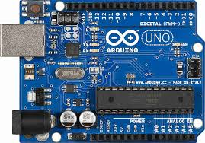](https://1.bp.blogspot.com/-xuAKP1DZjTI/WFsc6R4knBI/AAAAAAAAALo/RzdIgAbgFr0TelMKJKwXcfIKa7McU2vQwCEw/s1600/8.png)

**Gambar 1. *Arduino Board***

* 1. ***ArduinoIDE***

***ArduinoIDE*,** adalah sebuah editor yang di gunakan untuk menulis program, mengcompile, dan mengunggah ke papan Arduino. Arduino Development Environment terdiri dari editor teks, toolbar, dengan tombol-tombol untuk fungsi umum, dan sederet menu [1]. Gambar dari Arduino IDE tersaji padi Gambar 2.

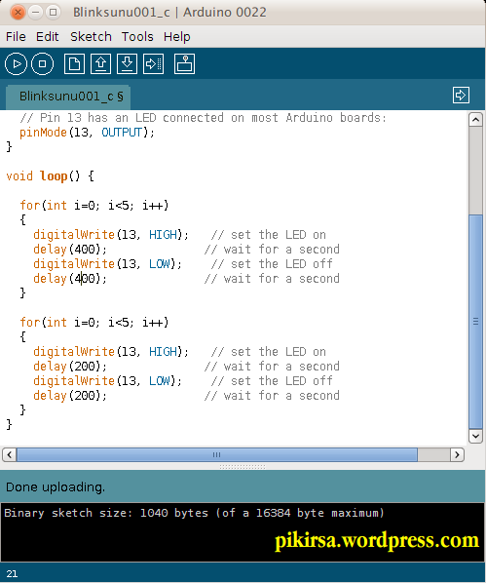

**Gambar 2. Tampilan *Arduino IDE***

* 1. **Sensor Kekeruhan Air (*Turbidity meter*)**

Kekeruhan merupakan keadaan mendung atau kekaburan dari cairan yang disebabkan oleh individu partikel (suspended solids) yang umumnya tidak terlihat oleh mata telanjang, mirip dengan asap di udara.  **Pengukuran kekeruhan**adalah tes kunci dari kualitas air. Kekeruhan mengacu pada konsentrasi ketidaklarutan, keberadaan partikel dalam cairan yang diukur dalam Nephelometric Turbidity Units (NTU). Penting untuk diketahui bahwa kekeruhan adalah ukuran kejernihan sampel, bukan warna.

Air dengan penampilan keruh atau tidak tembus pandang  akan memiliki kekeruhan tinggi, sementara air yang jernih atau tembus pandang  akan memiliki kekeruhan rendah. Nilai kekeruhan yang tinggi disebabkan oleh partikel seperti lumpur, tanah liat, mikroorganisme, dan material organik. Berdasarkan definisi, kekeruhan bukan merupakan ukuran langsung dari partikel-partikel melainkan suatu ukuran bagaimana partikel menghamburkan cahaya.

*Turbidity Meter* merupakan alat pengujian air limbah yang berfungsi untuk mengukur tingkat kekeruhan air. *Turbidity meter* disebut juga alat ukur kekeruhan air. Seperti kita ketahui ada banyak penyebab tercemarnya air di sekitar kita, misalnya limbah air rumah tangga, industri, pertanian, peternakan, dan masih banyak lagi.

* + 1. **Prinsip kerja *turbidy meter* secara sederhana**

Metode pengukuran turbiditas dapat dikelompokkan dalam tiga golongan, yaitu :

1. Pengukuran perbandingan intensitas cahaya yang dihamburkan terhadap intensitas cahaya yang dating.
2. Pengukuran efek ekstingsi, yaitu kedalaman dimana cahaya mulai tidak tampak di dalam lapisan medium yang keruh.

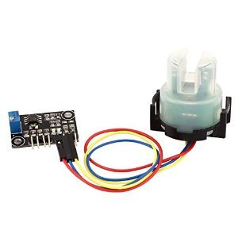

**Gambar 3. Tampilan sensor kekeruhan air**

* 1. **Sensor Level Air**

*Switch* ini digunakan untuk mendeteksi ketinggian zat cair dengan memanfaatkan gaya apung pada permukaan. Pelampung (*float*) memiliki magnet dengan elemen transduksi berbentuk silinder (*reed magnetic*). Magnet yang berada didalam pelampung (*float*) terbungkus oleh material plastik PP berkualitas dan tahan panas hingga 120 C. Gambar dari sensor level air tersaji padi Gambar 4.

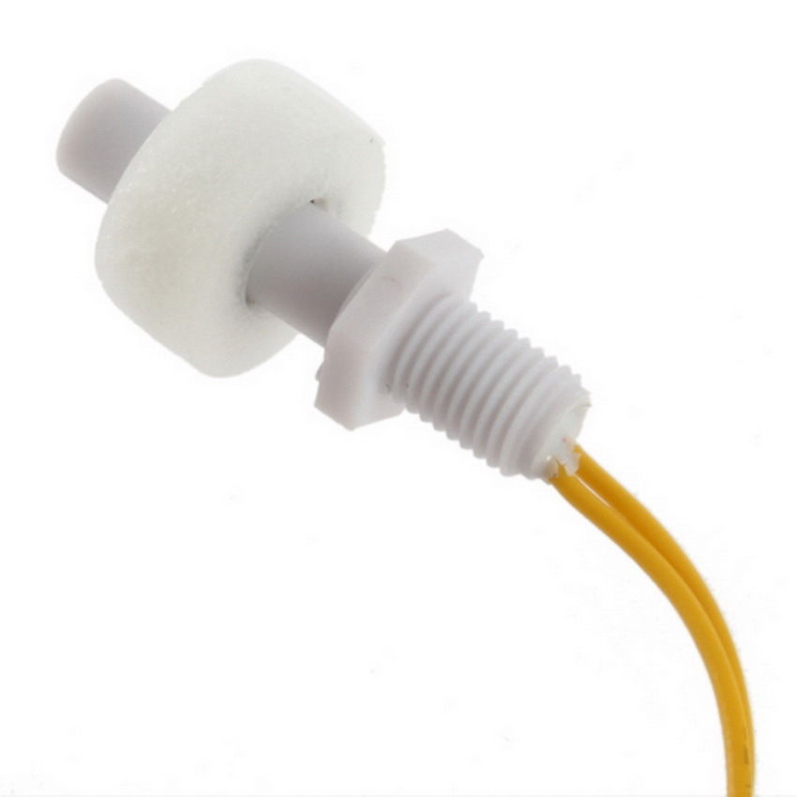

**Gambar 4. Tampilan Sensor level air**

* 1. ***Relay***

*Relay* menggunakan Prinsip Elektromagnetik untuk menggerakkan Kontak Saklar sehingga dengan arus listrik yang kecil (low power) dapat menghantarkan listrik yang bertegangan lebih tinggi. Sebagai contoh, dengan *Relay* yang menggunakan Elektromagnet 5V dan 50 mA mampu menggerakan *Armature Relay* (yang berfungsi sebagai saklarnya) untuk menghantarkan listrik 220V 2A. Gambar dari *Relay* 2 chanel tersaji padi Gambar 5.

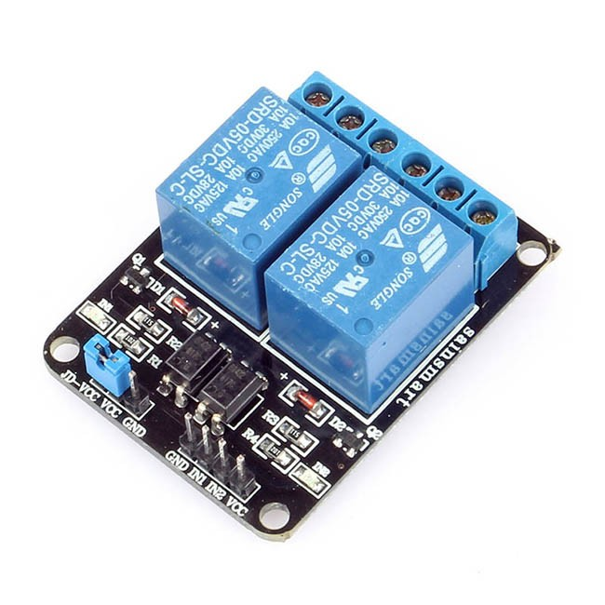

**Gambar 5. *Relay* 2 chanel**

1. **METODOLOGI PENELITIAN**

**3.1 *Prototype Model***

*Prototype*adalah model atau simulasi dari semua aspek produk sesungguhnya yang akan dikembangkan, dimana model tersebut harus representatif dari produk akhirnya. Gambar dari *prototype* model tersaji padi Gambar 6.

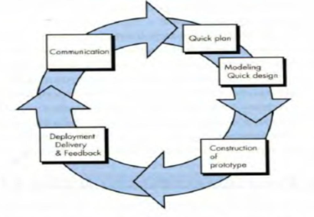

**Gambar 6. *Prototype Model***

Penjelasan setiap tahapan dalam *Prototype*

1. Pengumpulan Kebutuhan

Pelanggan dan pengembang bersama-sama mendefinisikan format dan kebutuhan keseluruhan perangkat lunak, mengindentifikasi semua kebutuhan, dan garis besar system yang akan di buat.

1. Membangun *Prototyping*

Membangun *prototyping* dengan membuat perancangan sementara yang berpusat pada penyajian kepada pelanggan (misalnya dengan membuat input dan contoh outputnya)

1. Evaluasi *Prototyping*

Evaluasiini dilakukan oleh pelanggan apakah *prototyping* yang sudah dibangun sudah sesuai dengan keinginan pelanggan. Jika sudah sesuai maka langkah keempat akan diambil. Jika tidak, maka *prototyping* diperbaiki dengan mengulang langkah1,2 dan 3.

1. Konstruksi (Pembangunan) Sistem

Dalam tahap ini *prototyping* yang sudah di sepakati diterjemahkan ke dalam pembangunan system yang sesuai.

1. Menguji Sistem

Setelah system sudah menjadi suatu system yang siap pakai, harus di tes dulu sebelum digunakan. Pengujian ini dilakukan dengan pengujian fungsional system, pengujian arsitektur dan lain-lain.

1. Evaluasi Sistem

Pelanggan mengevaluasi apakah system yang sudah jadi telah sesuai dengna yang diharapkan. Jika sudah, maka langkah ketujuh dilakukan, jika belum maka mengulangi langkah 4 dan 5.

1. Menggunakan Sistem

Sistem yang telah diuji dan diterima pelanggan siap untuk digunakan.

**3.2 Desain Sistem**

Desain system pengurasan dan pengisian air kolam pembenihan ikan secara otomatis menggunakanarduino dengan sensor kekeruhan air ini melakukan terdiri dari beberapa desain diantaranya :

1. Desain Catu Daya

Digunakan untuk sumber daya listrik yang akan digunakan oleh modul Arduino.

1. Desain Perangkat Input

Meliputi Desain sensor kekeruhan air, sensor level air.

1. Desain Perangkat Proses

Meliputi desain module arduino.

1. Desain Perangkat Output

Meliputi desain pompa 1 dan pompa 2.

Untuk lebih jelasnya, dapat dilihat pada blok diagram di bawah ini:

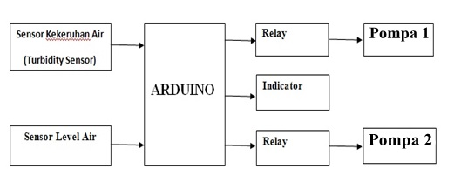

**Gambar 7. *Blok Diagram Sistem***

Dari blok diagram diatas, maka dapat di desain suatu system pengurasan dan pengisian air kolam pembenihan ikan secara otomatis menggunakanarduino dengan sensor kekeruhan air.

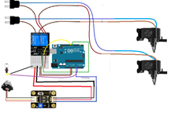

**Gambar 8. *Desain Perancangan Sistem***

Untuk lebih memperjelas proses kerja dari rangkaian ini dapat dilihat pada *flowchart* berikut:

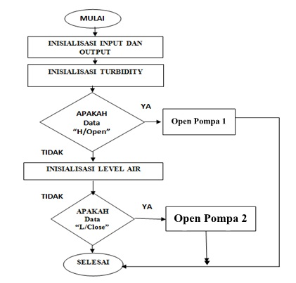

**Gambar 9. *Flowchart Sistem***

1. **HASIL DAN PEMBAHASAN**

Pembahasan yang dimaksud disini adalah penerapan dari hasil implementasi yang telah dirancang. Pengujian di lakukan pada komponen arduino dengan memasukkan pada arduino sehingga dapat menghidupkan sensor kekeruahan air.

* 1. **Pengujian Pada Rangkaian Catu Daya**

Pengujian dilakukan dengan cara mengukur bagian *output* dan *input* dari rangkaian catu daya yaitu untuk tegangan *input* pada IC *regulator* L7805 *input* pada IC ini harus lebih besar dari tegang *output*nya tegangan sekitar 7,5 V atau lebih, bila tegangan *input* tidak ada maka kita harus mengecek bagaian penyearah arus atau *dioda* pada bagian penyearahnya. Tegangan 5 V ini digunakan untuk rangkaian *arduino*. Berikut ini tabel pengukuran tegangan catu daya.

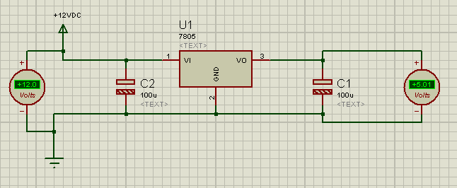

**Gambar 10. Rangkaian Pengukuran Catu Daya**

*Tabel 1. Data Pengukuran Tegangan Catu Daya*

|  |  |  |
| --- | --- | --- |
| **No** | **Titik Ukur** | **Tegangan** |
| 1 | 1 & 2 | 12 VDC |
| 2 | 2&3 | 5 VDC |

**4.2 Hasil Pengujian Sensor *Turbidity Meter***

Sensor ini dapat mendeteksi kualitas air jernih pengukuran cahaya, ketebalan, dan warna. Hasil yang dikirim dari sensor ini berbentuk bilangan analog dari 0 – 1024 apa bila warna air mulai keruh maka inputannya akan menurun. Apabila nilai angka pada bilangan tersebut kurang dari 710 maka sensor akan bekerja atau input 5 high dan 6 low .

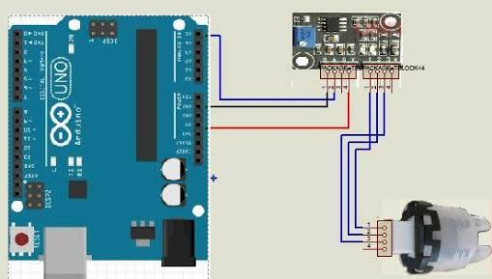

**Gambar 11. Arduino dan *Turbidity Meter***

1. **PENUTUP**
   1. **KESIMPULAN**

Setelah alat pengurasan kola mini direalisasi, kemudian di uji, maka dapt diambil kesimpulan

1. Sensor Kekeruhan Air(*Turbidity Meter*)sebagai kendali utama untuk menguras dan mengisi Air Kolam Pembenihan Ikan dengan mengirimkan data dari sesor kekeruhan air (*turbidity meter*) ke *arduino.*
2. Untuk mengguras kolam dengan mengirimkan data adalah “H/*Open*” sedangkan perintah untuk mengisi dengan mengirimkan data ”L/*Close*”

**5.2 SARAN**

Untuk pengembangan lebih lanjut komponen-komponen pada system ini dapat di tambah denga komponen lain untuk mengembangakan system yang di buat misalnya *buzzer*.

1. Penambahan materi pembelajaran sehingga materi yang terdapat dalam *game* edukasi “*KIDS LEARNING*” ini menjadi lebih lengkap.
2. Mengembangkan tampilan game sehingga menjadi lebih menarik dari saat ini.
3. Penambahan permainan agar menjadi hiburan, sehingga anak-anak yang memainkanya tidak cepat bosan memainan *game* ini.

**REFERENSI**

[1] A.Kadir, Buku Pintar Pemrograman *Arduino*,Yogyakarta: Mediacom

[2] A.-B. L, *Analisis dan Desain Sistem Informasi*, Yogyakarta: Graha Ilmu, 2015

[3] Endarko & Zahrotin A, 2014, *Rancang Bangun Sensor Kapasitif Untuk Level Air, Fakultas Matematika Dan Ilmu Pengetahuan Alam*, Institut Teknologi Sepuluh Nopember (Its), Surabaya.

[4] <https://indo-digital.com/turbidity-meter-disebut-juga-alat-ukur-kekeruhan-air.html>

[5] <http://www.dx.com/p/pp-liquid-water-level-sensor-right-angle-float-switch-p45-white-436952#.W0LzTnqFPIU>

[6] https://components101.com/5v-relay-pinout-working-datasheet